*PARROCCHIA DI MONTEVEGLI**O*

(Tel. 051 6707922; cell. 3405482908)

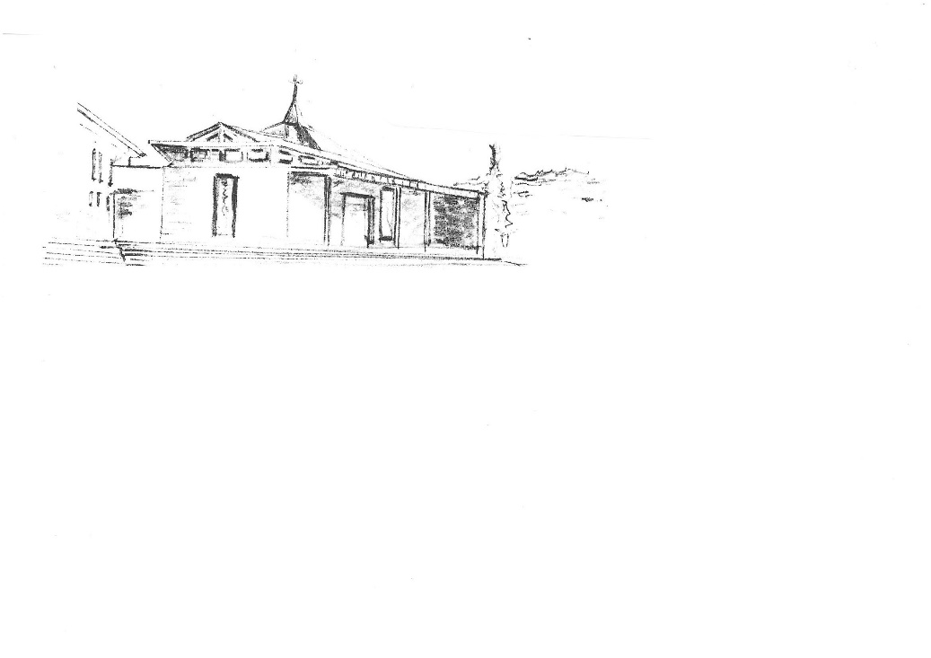

A TUTTE LE FAMIGLIE DI BENEDIZIONI PASQUALI MONTEVEGLIO, STIORE e OLIVETO 2019

Carissimi

La tradizione delle benedizioni pasquali mi offre ogni anno l’opportunità di recarmi in visita presso le vostre abitazioni.

Vengo a voi come ministro della Chiesa e quindi al servizio del disegno dell’amore di Dio dal quale nessuno è escluso; pertanto, mi presenterò a tutte le porte indistintamente, ma con rispetto nei confronti di chi ritenesse per qualsiasi motivo di non dovermi accogliere.

Spero che il giorno programmato per la visita e la fascia di orari indicata siano compatibili con i molteplici impegni delle famiglie; rimane comunque sempre la possibilità di accordarci telefonicamente.

In attesa di vederci, giunga a tutti il più sentito augurio di un anno di serenità e di pace

*d. Ubaldo*

*Monteveglio Gennaio 2019*

**ORARI DELLE MESSE FESTIVE:**

**ore 8.00 e 10.30 in Parrocchia**

**ore 09.30 a Oliveto**

**ore 18.00 in Abbazia**

*N.B.* Normalmente, salvo imprevisti (funerali o altro...) l’orario sarà dalle 14.30 alle 18.30

|  |  |  |
| --- | --- | --- |
| **CALENDARIO E ITINERARIO DELLE BENEDIZIONI PASQUALI 2019** | | |
| **Lunedì 21 Gennaio** | | Via Fossetta, |
| **Martedì 22 Gennaio** | | **Via Puglie** |
| **Mercoledì 23 Gennaio** | | **Via Monte Rodano, Via Balcone** |
| **Giovedì 24 Gennaio** | | **Via Ca’ Foscolo e Via F.lli Fenara** |
| **Venerdì 25 Gennaio** | | **Via Fajè.** |
|  | | |
| **Lunedì 28 Gennaio** | | **Via Castello Oliveto** |
| **Martedì 29 Gennaio** | | **Via Ca’ Bianca nn. pari** |
| **Mercoledì 30 Gennaio** | | **Via Ca’ Bianca nn. dispari.** |
| **Giovedì 31 Gennaio** | | **Via Rimondello** |
| **Venerdì 01 Febbraio** | | **Via Mozzeghine; Via Fornelli.** |
|  | | |
| **Lunedì 04 Febbraio** | | **Via Palazzetto** |
| **Martedì 05 Febbraio** | | **Via M. L. King** |
| **Mercoledì 06 Febbraio** | | **Vie S. Egidio e Cinghi** |
| **Giovedì 07 Febbraio** | | **Via Stiore dispari** |
| **Venerdì 08 Febbraio** | | **Via Stiore pari** |
|  | | |
| **Lunedì 11 Febbraio** | | **Via 11 Settembre 2001** |
| **Martedì 12 Febbraio** | | **Via Vivaldi e Via Cisoja** |
| **Mercoledì 13 Febbraio** | | **Via Berlinguer e Via M. Biagi** n. 1 |
| **Giovedì 14 Febbraio** | | **Via M. Biagi pari** dal2-4 |
| **Venerdì 15 Febbraio** | | **Via M. Biagi dispari** dal 6-12 |
|  | | |
| **Lunedì 18 Febbraio** | | **Via Abè dispari** |
| **Martedì 19 Febbraio** | | **Via Abè pari** |
| **Mercoledì 20 Febbraio** | | **Via Pravazzano e Via Barlete dispari** |
| **Giovedì 21 Febbraio** | | **Via Barlete pari** |
| **Venerdì 22 Febbraio** | | **Via Ca’Agostini dispari.** dal n.1 al 37 **e pari** dal n. 40 al 54 |
| **Lunedì 25 Febbraio** | | **Via Ca’ Agostani pari** dal n. 2 al 20/2; |
| **Martedì 26 Febbraio** | | Via Ca’ Agostini pari dal n. 22 alla Pianella |
| Mercoledì 27 Febbraio | | **Via Serra, V. Dei Ciliegi, V. Monzale** |
| **Giovedì 28 Febbraio** | | Vie Dei Ponti, dal n. 3 al 10 e Tobagi |
| **Venerdì 01 Marzo** | | Vie Dei Ponti, dal n. 11 al 16 e V.le Della Pace |
|  | | |
| **Lunedì 04 Marzo** | | **Via Alessandrini** |
| **Martedì 05** **Marzo** | | **V.le Di Nomadelfia** |
| *Mercoledi 06 Marzo* | | ***Le Ceneri - INIZIO DELLA QUARESIMA*** |
| Giovedì 07 Marzo | | **Via C. A. Dalla Chiesa pari** dal 2 al 34 |
| **Venerdì 08 Marzo** | | **Via C. A. Dalla Chiesa pari** dal 36 al 46/7 |
|  | | |
| Lunedì 11 Marzo | | **Via C. A. Dalla Chiesa dispari** dall’1 al 41 |
| **Martedì 12 Marzo** | | **Via C. A. Dalla Chiesa dispari** dal 43 al 49 |
| **Mercoledì 13 Marzo** | | **Via C. A. Dalla Chiesa dispari** dal 51 al 65 |
| Giovedì 14 Marzo | | **Via Cassola pari** |
| Venerdì 15 Marzo | | **Vie Trilussa, T. Tasso, Quasimodo, Galilei, Einstain** |
|  | | |
| **Lunedì 18 Marzo** | | **Vie Di Vittorio e G. Rossa** |
| **Martedì 19 Marzo** | | **Via G. Di Vittorio** |
| **Mercoledì 20 Marzo** | | **Via Barozzi, Via G. Deledda** |
| **Giovedì 21 Marzo** | | **Via Cassola dispari** |
| **Venerdì 22 Marzo** | | **Via Abitazione** |
|  | | |
| **Lunedì 19 Marzo** | | **Via Acqua Fredda** |
| **Martedì 20 Marzo** | | **Vie Canossa, S. Luca, Marzatore, Via S. Antonio.** |
| **Mercoledì 21 Marzo** | | **V.le Dei Martiri pari** dal 2 al 28 |
| **Giovedì 22 Marzo** | | **V.le Dei Martiri pari** dal 30 al 62 |
| **Venerdì 23 Marzo** | | **V.le Dei Martiri dispari** dal n. 1 al 15 |
| **Lunedì 25 Marzo** | | ***Annunciazione*** *(Cero votivo in Abbazia)* |
| **Martedì 26 Marzo** | | **V.le di Martiri dispari** dal 17 al 25 **e Via Sassuolo** |
| **Mercoledì 27 Marzo** | | **Via Caravaggio e Via Borgo.** |
| **Giovedì 28 Marzo** | | **Via Copernico** |
| **Venerdì 29 Marzo** | | Via Macchiavelli |
|  | | |
| **Lunedì 01 Aprile** | | Via Abbazia e P.zza Della Libertà |
| **Martedì 02 Aprile** | | Via Mulino |
| **Mercoledì 03 Aprile** | | V.le Della Costituzione pari e dispari fino a Masi |
| **Giovedì 04 Aprile** | | **V. Matteotti; V.le Della Costituzione disp.** dal 27 al 39 |
| **Venerdì 05 Aprile** | | **V.le Della Costituzione pari** dal 40 al 68/1 |
|  | | |
| **Lunedì 08 Aprile** | **Vie A. Frank e Fleming; V.le dell’Indipendenza** dall’11- 19 | |
| **Martedì 09 Aprile** | | **Via f.lli Cervi** |
| **Mercoledì 10 Aprile** | | **Via Mattarella** |
| **Giovedì 11 Aprile** | | **V.le Dell’Indipendenza pari e disp** dal n. 1 al 10 |
| ***Dal 14 al 28 Aprile: SETTIMANA SANTA e SETTIMANA DI PASQUA*** | | |

|  |  |
| --- | --- |
| **Lunedì 29 Aprile** | **Via Campomaggiore e Via Lametta** |
| **Martedì 30 Aprile** | **Vie Volta e Invernata** |
| **Giovedì 02 Maggio** | **Via S. Rocco** |

**COMUNICAZIONI:** In considerazione delle mutate condizioni di vita delle nostre popo-lazioni, tanto da un punto di vista sociale che religioso, per dare più adeguata risposta alle nuove sfide che ne conseguono, nella Diocesi di Bologna, le Parrocchie sono state raggruppate in **Zone Pastorali** perché al loro interno si possa istaurare una consue-tudine di maggiore condivisione nei vari ambiti della vita parrocchiale.

La nostra Zona raggruppa tutte le Parrocchie del nuovo Comune di Valsamoggia; esse hanno avuto come primo momento di condivisione l’Assemblea Zonale tenuta a Crespellano Domenica 28 Ottobre, con una notevole partecipazione degli operatori pastorali.

“Siamo chiamati – *dice l’Arcivescovo Matteo Zuppi nella Nota Pastorale del luglio scorso* – ad un grande sforzo di comunione, cioè di ascolto, di amicizia, di generosità, di riscoperta… La comunione è ciò che permette alla Chiesa di dare valore a ognuno, di valorizzare i carismi, di coniugare l’io con il noi in quella relazione intima che è l’amore fraterno”.